

信息工程学院本科毕业论文
（2017届）

题 目 | 基于Web的在线学习系统的设计与实现
系 | 计算机
专 业 | 软件工程
班 级 | 10092712
学 号 | 13905710
学生姓名 | 丰勇明
指导教师 | 叶岩明
完成日期 | 2016年12月

目录
第一章 第一章 3
第二章 相关技术 4
一. Guacamole 4
1. 系统架构与简介 4
2. Guacamole协议 4
3. Guacd 5
二. FastDFS 5
1. 系统架构与简介 5
2. 存储服务器（Storage） 5
3. 追踪器（Tracker） 6
第三章 标题测试2 7

- 系统分析与设计
  - 系统设计
    - 基于Web在线学习系统采用B/S模式
B/S模式具有分布式特点,它建立在广域网之上，对与普通用户可以随时随地使用在线学习和练习等操作，对与管理员用户可随时查看和管理系统。对与功能扩展相对简单而且方便，通过增加网页就能增加新的功能，同时可以达到所有用户同步更新。
    - 使用轻量级J2EE框架-Spring框架
J2EE平台支持简化的、基于组件开发模型，同时J2EE基于Java语言和J2SE平台，所以能够实现一次编写，处处运行的可移植性，同时它还为搭建具有可伸缩性、灵活性、易维护性的系统提供了良好的机制。而Spring有一个IOC容器，这个容器将很好的管理系统的所有对象，并且通过依赖注入可以有效的把这些对象组织起来，以实现对象重复利用，并且很好的管理对象的生命周期。同时非侵入性应用程序对Spring API的依赖可以减至最小限度。同时Spring AOP能够很方便的对权限进行管理。
    - 使用兼具灵活性和实用性的MyBatis框架作为系统持久层
MyBatis将代码和SQL语句分离，解除SQL与程序代码的耦合，所有SQL写在xml文件中，结构清晰，灵活配置，同时便于统一管理和优化。
    - 使用Guacamole协议实现Web浏览器与远程桌面的连接
实现Guacamole协议的服务器允许只要支持HTML5的浏览器就可以访问任何地方的一个或者多个远程桌面，用户完全不需要了解Guacamole协议，也不需要知道连接远程桌面的协议，更不需要指定Guacd代理服务器的存在，实现了协议透明。
    - 使用FastDFS分布式文件系统
FastDFS是一款类GoogleFS的开源分布式文件系统，它用纯C语言实现，支持Linux、FreeBSD、AIX等UNIX系统。FastDFS的Tracker、Storage实现分布式存储、同步、访问的功能。解决了大量存储和负载均衡的问题。同时它还支持动态添加Storage节点和Tracker节点，这能更好的减少服务器压力。
    - 使用Bootstrap前端框架
Bootstrap整合JQuery可以实现很多丰富的界面效果，同时也有很多Bootstrap的插件能够被我们使用。
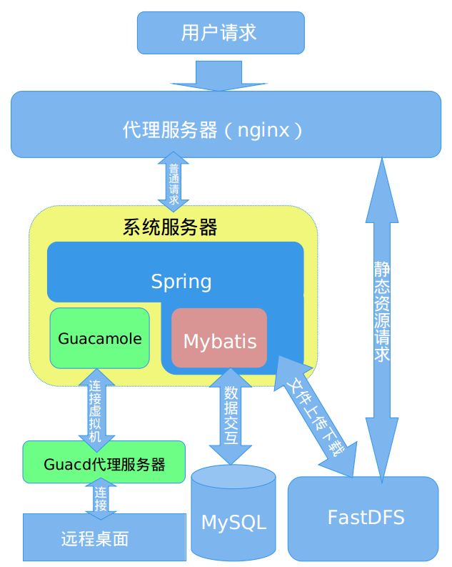
    - 系统架构图 （图1-1）
图1-1 系统架构图
  - 系统功能
基于Web的在线学习系统主要分为两大模块：（1）前台学习模块；（2）后台管理模块。
    - 前台学习模块
用户注册：注册成为普通用户。
用户登录：普通用户登录，可以使用更高级的权限。
在线学习：查看和学习教师发布的视频课程。
资源下载：下载相应课程的资源。
连接虚拟机：使用在线虚拟机进行学习。
    - 后台管理模块
用户连接记录：每小时对在线用户数、游客数、连接虚拟机人数进行记录并存入数据库，便于后期服务器的扩展。
菜单管理：系统管理员可以动态的管理后台的菜单，可以对系统进行方便的管理。
连接虚拟机：查看每个虚拟机连接状态和连接人数，同时也可以直接连接系统中的虚拟机，便于查看虚拟机的状态和修改相应虚拟机的环境。
文件上传：系统管理员可以上传一些自己的文件，便于在其它地方直接使用相应的文件。
系统用户管理：系统管理员可以对系统的用户进行管理，包括添加、删除和修改等功能。
普通用户管理：管理员可以查看所有的普通用户信息，删除或者禁用一些违规的用户。
角色管理：系统管理员可以对系统角色进行管理，可以查看每个角色包含的用户、查看每个角色的权限及重新分配相应的权限、修改角色类型和状态。
权限管理：查看系统中所有的权限、添加新权限、修改当前权限、删除某个权限和为权限分配给相应的角色。
文件管理：查看文件的基本信息和上传者的信息。
系统课程管理：查看到系统中教师发布的全部课程，同时可以对违规课程进行相应的删除或者修改。
系统图标查看：可以看到系统可用的全部图标。
代理服务器管理：查看全部代理服务器，并且可以进行添加更多的代理服务器，当存在多个代理服务器时，系统会根据系统中获取代理服务器的算法获取可用的代理服务器，已达到负载均衡的效果。同时可以删除已经废弃的代理服务器，或者暂时关闭需要升级或者其它操作的代理服务器。
远程虚拟机管理：查看系统中全部的虚拟机，添加、修改或者删除虚拟机，同时还可以查看每个虚拟机的连接账号。
虚拟机登录账号管理：查看系统中全部连接账号，可以对这些账号进行删除或者修改，同时也可以添加新的虚拟机账号以满足更多的用户连接。
发布课程：教师可以发布新的课程供用户或者游客学习。
我的课程：教师可以查看自己已经发布的课程，同时可以对自己的课程进行修改或者相应的补充。
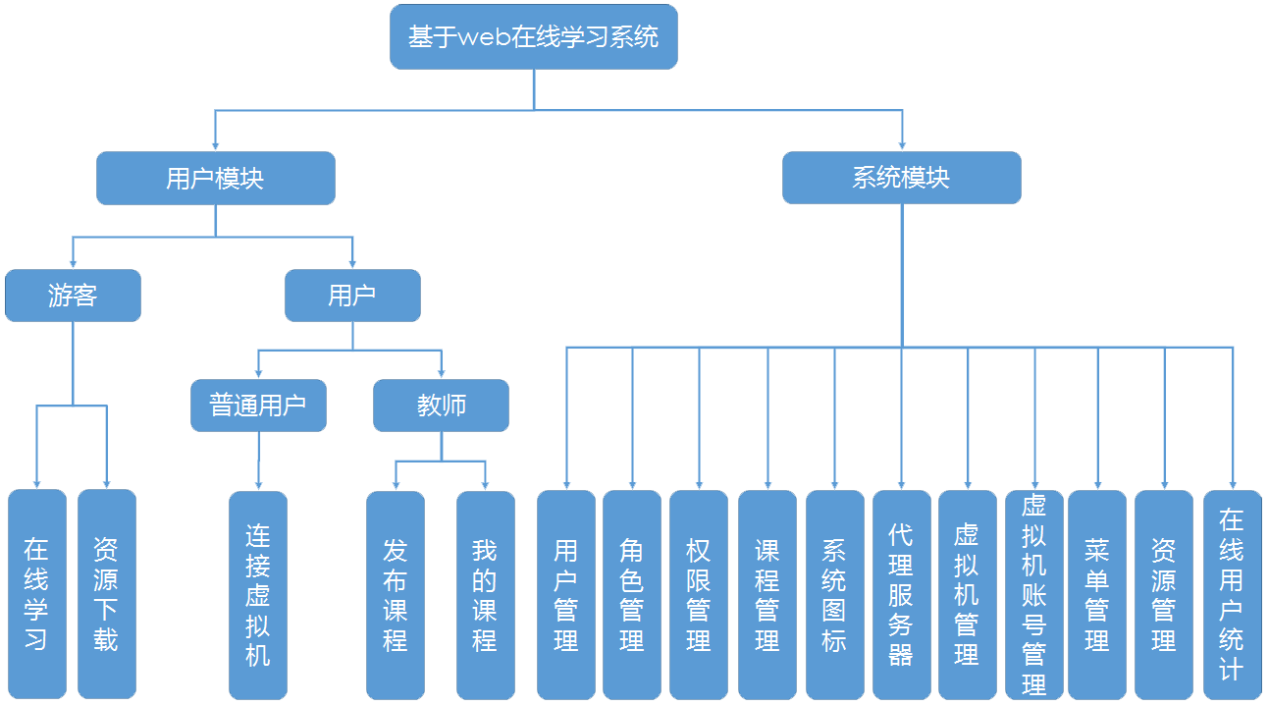
    - 系统功能图 （图1-2）
图1-2系统功能图
图1-2 系统功能图
  - 数据库设计
- 相关技术
  - Guacamole
    - 系统架构与简介
Guacamole 是一个基于HTML5的Web应用程序，它提供了连接远程桌面协议的环境。它不仅提供相应的Web应用程序，同时也提供了相应的API。它提供了一种基于JavaScript使用HTTP协议或者WebSocket协议来创建一个普通而有效的隧道式文本数据传输流的方法，以及一个支持Guacamole协议和结合Guacamole协议流的远程桌面显示隧道的客户端实现。同时也提供了跨浏览器的鼠标和键盘事件，一个XML驱动的屏幕键盘，以及与硬件加速合成的同步可嵌套层。但是Guacamole不能识别任意的远程桌面协议，它只能识别Guacamole协议。
Guacamole不是一个独立的Web应用程序，而是由许多部件组成的。Web应用程序实际上是整个项目里最小最轻量的，大部分的功能依靠Guacamole的底层组件来完成。系统架构图如：
用户通过浏览器连接到Guacamole的服务端。Guacamole的客户端是用javascript编写的，Guacamole server通过web容器（比如tomcat）把服务提供给用户。一旦加载，客户端通过http承载着Guacamole自己的定义的协议与服务端通信。
部署在Guacamole server这边的Web应用程序，解析到的Guacamole协议，就传给Guacamole的代理guacd，这个代理（guacd）实际上就是解析Guacamole协议，替用户连接到远程机器。
Guacamole协议本身以及guacd的存在，实现了协议的透明：Guacamole客户端（浏览器运行的js）和Web应用程序，都不需要知道远程桌面具体用哪个协议。
Guacamole架构图：图2-1
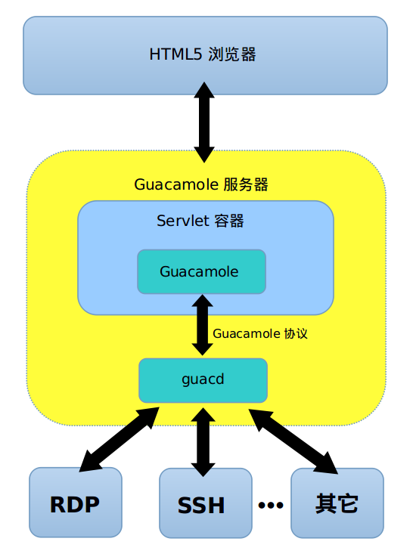
图2-1 Guacamole架构图
    - Guacamole协议
Guacamole协议一个远程显示渲染和事件传输的协议。虽然具有这些属性的协议也具有与远程桌面协议相同的能力，但是远程桌面协议和Guacamole协议背后的设计原则是不同的：Guacamole协议不是用于实现特定桌面环境的功能。
作为远程显示和交互协议，Guacamole实现了现有远程桌面协议，相当于一些远程桌面的超集。但是我们需要编写一个远程桌面协议和Guacamole协议之间的中间层（guacd）实现协议之间的转换。实现这种转换和执行任何本地客户端无异，不同的是这个特定的实现是远程显示而不是本地的。
    - Guacd
guacd是Guacamole的一个核心部分，它能够动态加载支持的远程桌面协议也可以称之为客户端插件，并将它们连接到基于从web应用程序接收指令的远程桌面。
guacd是一个随着Guacamole一起安装，然后在后台运行，并且监听来自Web应用程序的TCP连接的守护进程。guacd也并不了解任何具体的远程桌面协议，而是实现足够的Guacamole协议，以确定哪些协议需要加载，哪些参数必须传递给它。一旦客户端插件被加载，这个插件就独立于guacd运行，对Web应用程序和自己之间的会话具有绝对的控制权，除非插件被关闭。
guacd和所有的客户端插件依赖于一个公共库libguac，这使得通过Guacamole协议的通信更容易，更抽象，更容易地扩展支持远程桌面协议。
  - FastDFS
    - 系统架构与简介
FastDFS是一个开源的分布式文件系统，主要由跟踪服务器（tracker server）、存储服务器（Storage server）和客户端（client）三个部分组成。它对文件进行管理，功能包括：文件存储、文件同步、文件访问（文件上传、文件下载）等，解决了大容量存储和负载均衡的问题。存储节点存储文件，完成文件管理的所有功能：存储、同步和提供存取接口，FastDFS同时对文件的meta data进行管理。跟踪器和存储节点都可以由一台多台服务器构成。跟踪器和存储节点中的服务器均可以随时增加或下线而不会影响线上服务。其中跟踪器中的所有服务器都是对等的，可以根据服务器的压力情况随时增加或减少。系统架构图如：图4-2 FastDFS系统架构图
    - 存储服务器（Storage）
Storage以组（卷，组或volume）为单位组织，一个组内包含多台Storage机器，数据互为备份，存储空间以组内容量最小的Storage为准，所以建议组内的多个Storage尽量配置相同，以免造成存储空间的浪费。以组为单位组织存储能方便的进行应用隔离、负载均衡、副本数定制（组内Storage数量即为该组的副本数），比如将不同应用数据存到不同的组就能隔离应用数据，同时还可根据应用的访问特性来将应用分配到不同的组来做负载均衡；缺点是组的容量受单机存储容量的限制，同时当组内有机器坏掉时，数据恢复只能依赖组内的其他机器，使得恢复时间会很长。
Storage接受到写文件请求时，会根据配置好的规则，选择其中一个存储目录来存储文件。为了避免单个目录下的文件数太多，在Storage第一次启动时，会在每个数据存储目录里创建2级子目录，每级256个，总共65536个文件，新写的文件会以hash的方式被路由到其中某个子目录下，然后将文件数据直接作为一个本地文件存储到该目录中。
    - 追踪器（Tracker）
Tracker是FastDFS的协调者，负责管理所有的Storage server和组，每个Storage在启动后会连接Tracker，告知自己所属的group等信息，并保持周期性的心跳，Tracker根据Storage的心跳信息，建立group==>[Storage server list]的映射表。
Tracker需要管理的元信息很少，会全部存储在内存中；另外Tracker上的元信息都是由Storage汇报的信息生成的，本身不需要持久化任何数据，这样使得tracker非常容易扩展，直接增加Tracker机器即可扩展为Tracker cluster来服务，cluster里每个Tracker之间是完全对等的，所有的Tracker都接受Storage的心跳信息，生成元数据信息来提供读写服务。
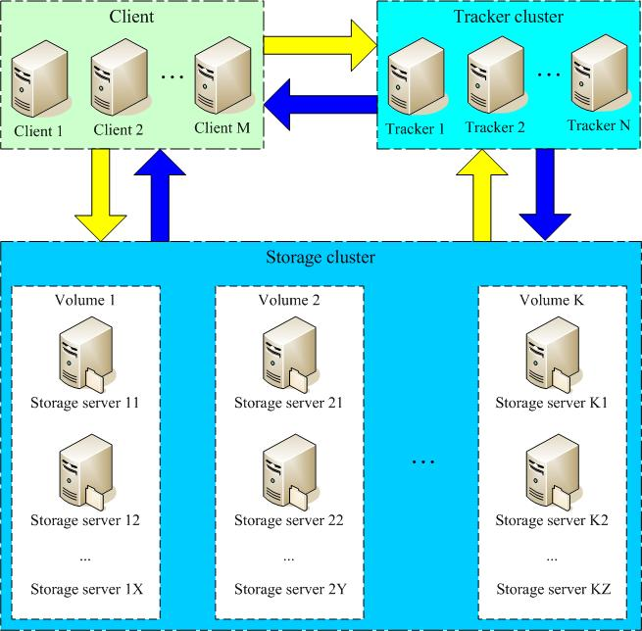
FastDFS架构图：图2-2
图2-2 FastDFS架构图

- 标题测试2

- 参考文献
[ 1 ] 陈伟宏, 张龙, 王璐. 基于Web的在线学习系统设计与实现[J]. 计算机时代, 2013(9):22-24.
[ 2 ] 余庆. 分布式文件系统FastDFS架构剖析[J]. 程序员, 2010(11):63-65.
[ 3 ] 周子涵. 基于FastDFS的目录文件系统的 研究与实现[D]. 电子科技大学, 2015.
[ 4 ] Kleijn A. Version 0.6.0 des HTML5-Remote-Access-Werkzeugs Guacamole[J].
[ 5 ] Ali Z, Rasool R U, Bloodsworth P. Social networking for sharing cloud resources[C]//Cloud and Green Computing (CGC), 2012 Second International Conference on. IEEE, 2012: 160-166.

